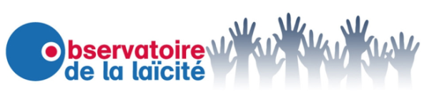

Bulletin d’inscription
Réunion régionale d’informations

La laïcité et le fait religieux dans les
Associations de solidarité
Mise en œuvre dans les Etablissements et Services
sanitaires, médico-sociaux et sociaux
Jeudi 7 février 2019
Nom de l’Association :

Nom de l’Etablissement :

Adresse :

Tel:
Nom des participants Fonction E-mail
■ ■ E-mail :
■ ■ E-mail :
■ ■ E-mail :
■ ■ E-mail :

Inscription : 80 €uro x = €uros

à retourner avant le 31 janvier 2019 à l’URIOPSS Bretagne :
203 G, Avenue Patton - BP 20219
35702 RENNES CEDEX 7
Tél. : 02 99 87 51 52
uriopss@uriopss-bretagne.fr

